江苏省2015年普通高校专转本选拔考试
计算机基础 试题卷
注意事项：
1．本试卷分为试题卷和答题卡两部分，试题卷共8页。全卷满分100分，考试时间90分钟。
2．必须在答题卡上作答，作答在试题卷上无效。作答前务必将自己的姓名和准考证号准确清晰地填写在试题卷和答题卡上的指定位置。
3．考试结束时，须将试题卷和答题卡一并交回。

一、判断题（本大题共20小题，每小题1分，共20分。下列各小题表述正确的在答题卡上将A涂黑，错误的将B涂黑）
1．现代计算机采用的是冯·诺依曼提出的“存储程序控制”思想，科学家们正在研究的生物计算机采用非冯·诺依曼结构。
2．通信系统的基本任务是传递信息，至少需由信源、信宿和信息三个要素组成。
3．CPU、内存储、总线等构成了计算机的“主机”， 外存储器、输入／输出设备通常称为计算机的“外设”。
4．若某处理器具有64GB的寻址能力，则该处理器的地址线有64根。
5．高速缓存(cache)可以看作是主存的延伸，与主存统一编址，接受CPU的访问，其存取速度远高于主存。
6．高基硬盘(SSD)是一种基于半导体存储器芯片的外存储设备，可用来替代笔记本电脑中的 传统硬盘。
7．因特网上提供的免费软件均是自由软件。
8．易理解性是衡量算法是否易调、易测和易维护的重要标准。
9．从系统功能的角度看，计算机网络主要由资源子网和通信子网两部分组成。其中通信子网主要包括连网的计算机、终端、外部设备、网络协议及网络软件等。
10．常见的数据交换方式有电路交换、报文交换及分组交换等，因特网采用的交换方式是电路交换方式。
11．网卡的MAC地址是标识主机的硬件地址，由48位二进制组成，通常用16进制数表示。
12．UCS／Unicode编码是我国制定的汉字编码标准。
13．在未缩放的情况下，若屏幕(或窗口)只显示了某图像的一部分，说明该图像的分辨率超过了显示器的分辨率。
14．用数码相机拍摄得到的图像是位图图像，用扫描仪扫描得到的图像是矢量图形。
15．在数据库系统中，关系模式：学生(学号，姓名，性别)通常是相对稳定的，而其对应的关系是可以动态变化的。
16．SQL查询语句形式为“Select A from R where F”，其中F对应于基本表或视图。
17．在Windows中，管理员用户名Administrator是无法修改的。
18. 在Word中，可以直接用操作命令将题18（a）所示的表格转换为题18图（b）所示的非表格形式。
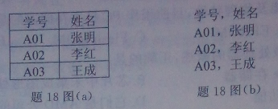
19．在Excel中，采用“选择性粘贴”功能可以只复制单元格的值而不复制其中的公式。
20. 在Excel中，若同时选中sheet1和sheet2工作表，并在sheet1工作表的A1单元格中输入45，则在sheet2工作表的A1单元格中也会自动输入45。

二、单项选择题（本大题共50小题，每小题1分，共50分。在下列每小题中，选出一个正确答案，请在答题卡上将所选项的字母标号涂黑）
21．根据国际标准化组织（ISO）的定义，信息技术领域中“信息”与“数据”的关系是
A．信息包含数据 B. 信息是数据的载体
C．信息是指对人有用的数据 D．信息仅指加工后的数值数据
22．微波是一种具有极高频率的电磁波，其在空气中的传播速度接近
A．光速 B．低音速 C．声速 D．超音速
23．十进制数213.75转换成十六进制数是
A．5D.4B B．5D.C C．D5.4B D．D5.C
24．二进制加法运算10101110+ 00100101的结果是
A．00100100 B．10001011 C．10101111 D．11010011
25．若某带符号整数的8位二进制补码为11110001，则该整数对应的十进制数是
A．-113 B．-1 5 C．1 5 D．241
26．下列关于计算机硬件与软件关系的叙述，错误的是
A．硬件是软件的基础 B．软件可以扩充硬件的功能
C．软件价值低于硬件价值 D．一定条件下软件与硬件的功能可以相互转化
27．下列关于算法的叙述，正确的是
A．算法至少有一个输入和一个输出
B．算法可采用类似自然语言的“伪代码”或流程图来描述
C．算法必须具有不确定性、有穷性和能行性等基本性质
D．算法设计一般采用由细到粗、由具体到抽象的逐步求精方法
28．下列关于计算机软件的叙述，错误的是
A．我国的软件著作权受《中华人民共和国著作权法》保护
B．拥有软件许可证的用户，可以复制销售该软件
C．未经软件著作权人同意，复制使用其软件的行为是侵权行为
D．用户购买某软件后，便拥有了该软件的使用权
29．下列关于指令系统的叙述，错误的是
A．指令系统是CPU所能执行的所有指令的集合
B．同一公司、同一系列CPU的指令系统向下兼容
C．Intel与AMD公司设计的PC机CPU的指令系统基本一致
D．智能手机与PC机使用的CPU指令系统基本一致
30. 决定CPU芯片内部数据传输与操作速度的最主要因素是
A．cache容量 B．指令系统 C．主频 D．运算器结构
31．根据存储器芯片的功能及物理特性，目前用作PC机主存器的是
A．DRAM B．EPROM C．Flash ROM D．SRAM
32．下列关于Core i5/i7微处理器的叙述，正确的是
A．芯片中有多级cache存储器 B．芯片中未集成图形处理器
C．实现了128位处理功能 D．它们是AMD公司的产品
33．下列关于平板电脑的叙述，错误的是
A．目前平板电脑的操作系统主要有iOS、Android和Windows等
B．大多数平板电脑采用ARM处理器
C．目前用户无法通过扩展槽更换或扩充平板电脑的内存
D．平板电脑CPU与PC机CPU的性能处于同一水平
34．计算机及相关设备上若出现如题34图所示的标识，则说明其接口类型是
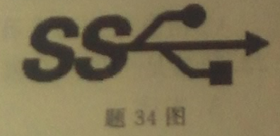
A．USB1.0 B．USB1.1 C．USB2.0 D．USB3.0
35．下列关于PC机I/O总线的叙述，错误的是
A．总线上有三类信号：数据信号、地址信号和控制信号
B．可以由多个设备共享
C．用于连接PC机中的主存器和Cache存储器
D．PCI-E是PC机I/O总线的一种标准
36．光盘上记录信息的光道是由里向外的螺旋线，磁盘上记录信息的磁道是
A．同心圆 B．椭圆 C．等高线 D．由里向外的螺旋线
37．下列关于液晶显示器的叙述，正确的是
A．它与CRT显示不同，不需要使用显示卡
B．显示画面的亮度取决于液晶自身的亮度
C．响应时间越长越好
D．显示方式有反射型、透射型及反射透射结合型等
38．下列关于计算机程序的叙述，正确的是
A．机器语言程序的执行速度比高级语言程序慢
B．机器语言程序的可移值性比高级语言程序强
C．机器语言程序的可读性比高级语言程序差
D．汇编语言程序和机器语言程序均能被计算机直接执行
39．瀑布模型是一种典型的软件开发模型，题39图的空白框中涉及的阶段是
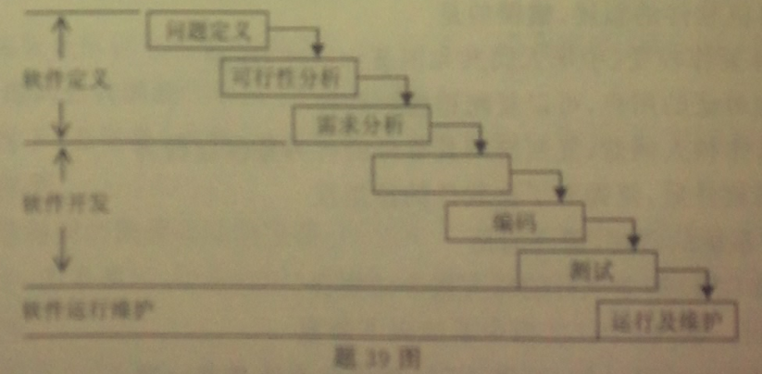
A．算法设计 B．系统设计 C．文档设计 D．模型设计
40．软件的可靠性包括正确性和
A．重要性 B．健壮性 C．集成性 D．可维护性
41．用不同的计算机语言编写程序来求解同一计算问题，必定相同的是
A．结构 B．效率 C．结果 D．维护
42．下列关于计算机病毒的叙述．正确的是
A．可以通过电子邮件传播 B．只破坏系统软件
C．无法通过光盘传播 D．不能自我复制
43．下列关于操作系统的叙述，错误的是
A．能为用户提供友善的人机界面
B．能为用户提供一个容量比实际内存大得多的虚拟内存
C．其设备管理功能主要负责计算机系统中所有外围设备的管理
D．其存储管理功能主要负责存储器空间的分配与回收、文件的创建与删除
44．应用软件按开发和供应方式分为通用和定制两类，下列属于定制软件的是
A．Photoshop B．word C．户籍管理系统 D．腾讯QQ
45．二进制“异或”逻辑运算的规则是：对应位相同为0、相异为1。若用密码0011对明文1001进行异或加密运算，则加密后的密文是
A．000l B．0100 C．1010 D．1100
46．计算机通过以太网卡和双绞线连接到交换机时，采用的接口类型是
A．AUI B．BNC C．RJ11 D．RJ45
47．宽带接入技术中，“非对称数字用户线”的英文缩写是
A．ADSL B．HDLC C．NAT D．PPP
48．若某主机的IP地址为192.168.1.2、子网为255.255.255.0，则主机所属网络的可分配IP地址数（包括该主机地址）是
A．100 B．200 C．254 D．255
49．IPv4和IPv6地址的二进制位数分别是
A．16位和32位 B．32位和48位 C．32位和128位 D．48位和128位
50．TCP／IP协议中用于实现网络主机域名到lP地址映射的是
A．DNS B．HTTP C．RARP D．SMTP
51．题51图中的万维网服务器指的是
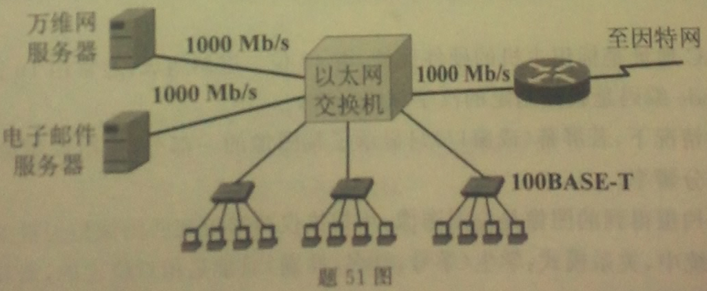
A．E-mail服务器 B．FTP服务器 C．Telnet服务器 D．WWW服务器
52．在题52图中，Modem指的是
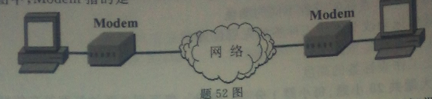
A．路由器 B．交换机 C．集线器 D．调制解调器
53．图53所示的传输介质是
A．屏蔽双绞线 B．非屏蔽双绞线 C．同轴电缆 D．光纤
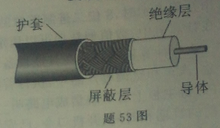
54．下列关于丰富格式文本的叙述．错误的是
A．Word、WPS文档都是丰富格式文本
B．HTML、PDF文档采用统一的格式控制符
C．丰富格式文本通常可以插入图片、表格和超链接
D．丰富格式文本可以进行排版并保留排版信息
55．像素深度为4的灰度图像可呈现的不同亮度的数目是
A．4 B．16 C．256 D．4096
56．在Windows环境下，西文采用标准ASCII，汉字采用GBK编码，若有一段文本的内码为“5A 47 C2 FD 6D B3 C7 63 D6 D0”，则表示该段文本中含有
A．2个西文字符4个汉字 B．4个西文字符3个汉字
C．6个西文字符2个汉字 D．8个西文字符1个汉字
57．下列关于JPEG标准的叙述，错误的是
A．JPEG是一个动态图像数据压缩编码的国际标准
B．JPEG的算法复杂适适中，可用软件或硬件实现
C．JPEG图像的压缩比可以设置
D．JPEG标准广泛应用于数码相机中
58．若一台配有4GB Flash存储卡的数码相机可将拍摄的照片压缩4倍后存储，则该相机最多可以存储65536色、1024*1024的彩色相片的张数大约是
A．1000 B．2000 C．4000 D．8000
59．下列关于波形声音获取和播放设备的叙述，错误的是
A．麦克风的作用是把模拟的声音信号转换为数字信号
B．声卡中有专用的数字信号处理器（DSP）
C．声卡可以完成数字声音的编码和解码
D．数字音箱可直接收数字声音信号，完成声音重建
60．若22.05KHz的取样频率，8位量化位数数字化某段声音，则采集30秒，双声道声音所需的存储空间大约是
A．0.6MB B．1.3MB C．2.6MB D．10.1MB
61．数据库系统包括
A．文件、数据库管理员、数据库应用程序和用户
B．文件、数据库管理员、数据库管理系统、数据库应用程序和用户
C．数据库、数据库管理系统、数据库接口程序和用户
D．数据库、数据库管理系统、数据库管理员、数据库接口程序和用户
62．在数据库的三级体系结构中，描述全体数据的逻辑结构和特征的是
A．结构模式 B．外模式 C．模式 D．内模式
63．下列关于关系数据库中关系规范化的叙述，错误的是
A．每个属性对应一个值域，不同属性不能有相同的值域
B．所有的属性都应该是原子数据，不可再分
C．不允许出现相同的元组
D．元组的次序可以交换
64．在关系数据模型中，若属性A是关系R的主键，由A不能接受空值或重值，这里涉及的完整性规则是
A．实体完整性 B．引用完整性 C．属性完整性 D．用户自定义完整性
65．在Windows中设置用户密码时，下列密码强度最高的是
A．837723 B．mimal2 C．QWERTY D．Z$Ma34
66．在Word中输入英文时，若单词下方自动出现红色波浪线，则表示该单词
A．可能存在拼写错误 B．可能存在语法错误
C．将加粗打印 D．将和波浪线同时打印
67．在Word中，如果要为相邻两页设置不同的页面方向(横向或纵向)，须在它们之间插入
A．分栏符 B．分节符 C．分页符 D．换行符
68．对题68图所示的Excel表按性别(主要关键字)、基本工资(次要关键字)、岗位工资(第三关键字)进行升序排序，则排序后的结果是
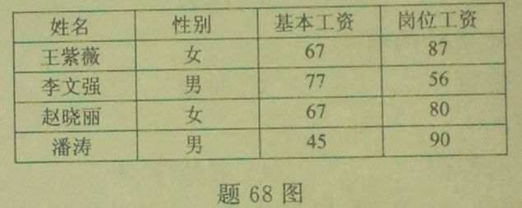
A．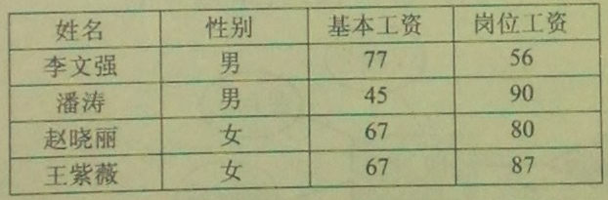 B．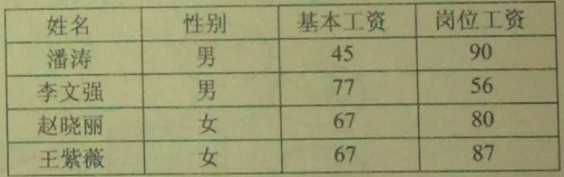
C．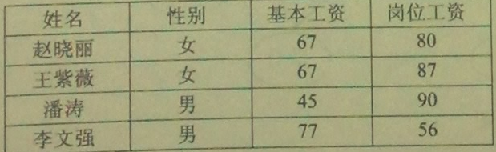 D．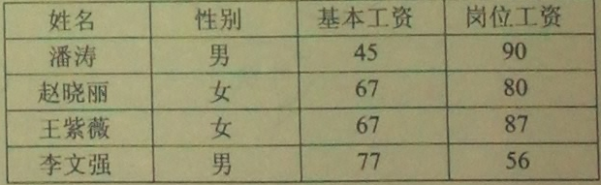
69．在题69图所示的Excel工作表中，拖动D3单元格右下角的填充柄向下填充至D4单元格，则D4单元格的内容是
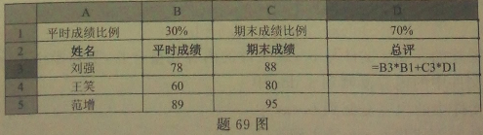
A．0 B．18 C．74 D．#VALUE!
70．在PowerPoint的幻灯片浏览视图中，无法完成的操作是
A．以缩略图形式显示幻灯 B．编辑幻灯片
C．添加、删除幻灯片 D．改变幻灯片的前后位置

三、多项选择题（本大题共10小题，每小题1分，共10分。下列每小题的四个选项中至少有两个正确答案，请选出全部正确答案，并在答题卡上将相应的字母标号涂黑）
71、“大数据”是当前众多领域关注和应用的热门话题，下列关于“大数据”特点的叙述，正确的有
A．数据的值特别巨大 B．数据的量特别巨大
C．数据的更新速度快 D．数据的来源特别广
72．下列关于专家系统的叙述，正确的有
A．专家系统属于应用软件
B．专家系统的开发必须有领域专家的参与
C．专家系统是一种知识信息的加工处理系统
D．专家系统可模仿人类专家的思维活动，通过推理与判断来求解问题
73．下列关于CPU的叙述．正确的有
A．CPU是运算器与控制器的总称
B．CPU中包含有若干个寄存器
C．CPU可直接访问外存中的数据
D．CPU承担了系统软件与应用软件的运行任务
74．计算机网络的工作模式有
A．B2B B．B2C C．C/S D．P2P
75．下列属于计算机网络性能指标的有
A．速率 B．带宽 C．时延 D．误码率
76．下列属于汉字输入编码的有
A．电报码 B．国标码 C．五笔字型 D．智能ABC
77．题77图是学生等候课程的E－R图，根据此E－R图转换得到的关系模式有
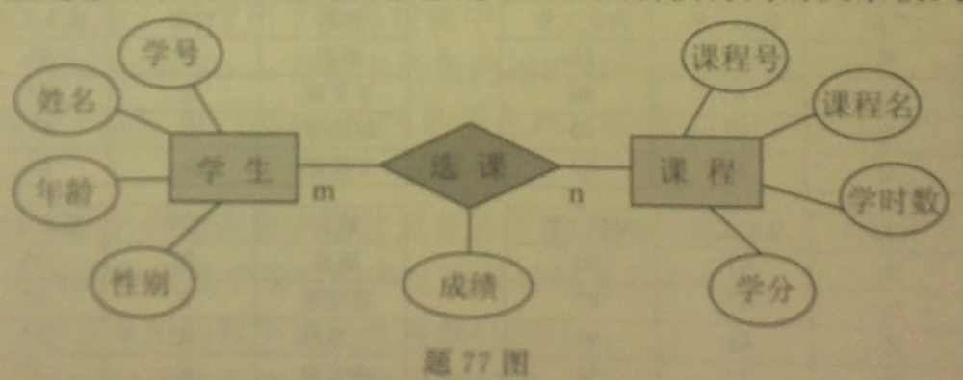
A．学生（学号，姓名，年龄，性别） B．课程（课程号，课程名，学时数，学分）
C．选课（学号，课程号，成绩） D．选课（成绩）
78．在Windows中，下列文件名正确有的
A．a+b.123 B．a-b.exe C．a*b.txt D．a/b.doc
79．若要将包含图片的a.doc文件与b.txt文件的内容完整合并，下列操作正确的是
A．将b.txt文件中的内容复制到a.doc中 B．将a.doc文件中内容复制到b.txt中
C．用插入文件的方式将b.txt插入到a.doc中D．用插入文件的方式将a.doc插入到b.txt中
80．Excel工作表标签的叙述，正确的有
A．可以为每个工作表标签设置不同的颜色
B．可以用鼠标拖动改变工作表标签的先后位置
C．可以为工作表标签重新命名
D．可以改变一作表标签的高度

四、填空题（本大题共20小题，每小题1分，共20分。将下列各题的答案答在答题卡相应题号的横线上）
81．用补码表示时，8位二进制整数的取值范围（用十进制表示）是
82．在计算机中，数值型数据可以用定点数和 来表示
83． 计算机是内嵌在其他设备中的专用计算机，它们安装在手机、数码相机、电视机机顶盒、汽车和空调等产品中，执行着特定的任务。
84．PC机主板上有一块集成电路叫 ，其中存放着与计算机系统相关的一些参数，包括当时剪报日期和时间、开机口令、已安装的光驱和硬盘的个数及类型等。
85．主板上芯片组中 桥芯片是存储控制中心，用于调整连接CPU、内存条、显卡等部件。
86．机器指令由 和操作数（或操作数地址）组成。
87． 程序可以将源程序翻译并生成计算机可执行的目标程序。
88．三网整合是指将电信网络、 网络以及计算机网络进行整合。
89．计算机网络按所覆盖的地域范围分为局域网、 和广域网。
90．我国自主研发的 与美国的GPS、俄罗斯的格洛纳斯、欧洲的伽利略并称为全球四大卫星导航定位系统。
91．传统的纸质文本采用线性结构来组织信息，称为线性文本。 采用网状结构来组织信息，文本中的各个部分按其内容的关系互相链接。
92．在图像的数字化过程中，把取样点每个分量的亮度用数字量来表示的过程称为 。
93．Visul FoxPro和SQL Server等数据库管理系统采用的数据模型是 模型。
94．在Windows中，使用 工具可以重新安排文件在磁盘中的存储位置，将文件的存储位置整理到一起，同时合并可用空间，实现提高运行速度的目的。
95．在Windows中查看到的硬盘容量与厂家标注的容量相比，前者 后者。
96．用Word编辑文档时，为了给文档中的文本提供解释、标注相关的参考资料，可用脚注对文档内容进行注释说明，用 对引用的文献进行说明。
97．Word的 功能，可以创建带阴影的、扭曲的、旋转的和拉伸的文字，可以按预定义的开关创建文字。
98．题98是用Excel统计的个人驾考成绩，科目一成绩大于等于90分的合格，否则不合格。若要用函数判断每个是否合格，则C2单元格的判断函数是 。
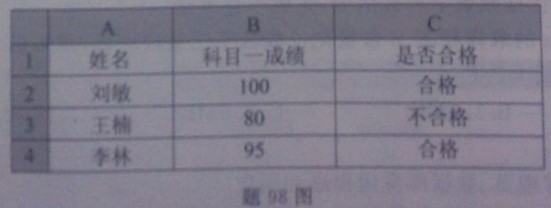
99．若在Excel单元格中输入00100，则默认情况下，该单元格中的数据显示为 。
100．在PowerPoint中，可以采用 功能预先录制幻灯片的放映时间。

2015年普通高校专转本考试
计算机基础 参考答案

1－5 TFTFF 6－10 TFFTF 11－15 TFTFT 16－20 FFTTT
21－25 CADDB 26－30 CCBDC 31－35 AADDC 36－40 ADCBB
41－45 CADCC 46－50 DACCA 51－55 DDCBB 56－60 BADAB
61－65 DCAAD 66－70 ABBDB
71－75 BCD ABCD ABD CD ABCD
76－80 ACD ABC AB AC ABC
81－85 -128~127 浮点数 嵌入式 CMOS 北
86－90 操作码 编译 有线电视 城域网 北斗
91－95 超文本 量化 关系 磁盘碎片整理程序 小于
96－100 尾注 艺术字 =IF(B2>=90,”合格”，”不合格”)或者写成：=IF(B2<90,”不合格”,”合格”) 100 排练计时

